ПОВЫШЕНИЕ ФИЗИКО-МЕХАНИЧЕСКИХ СВОЙСТВ СТАЛИ С ПОМОЩЬЮ ВЧ-ПЛАЗМЫ ПОНИЖЕННОГО ДАВЛЕНИЯ
Христолюбова В.И., Хубатхузин А.А., Абдуллин И.Ш., Желонкин Я.О.
Казанский национальный исследовательский технологический университет, Россия, Казань, ул. К.Маркса, д. 68, e-mail: valllerrriya@mail.ru

Покрытия и методы их получения являются предметом многих исследований и изобретений, поскольку находят широкой распространение в промышленности и удачное их использование дает большой экономический эффект.
Одним из наиболее эффективных способов обработки материалов, обладающим наибольшими преимуществами по сравнению с другими методами, является высокочастотная плазменная обработка при пониженных давлениях. С целью становления влияния плазмы на свойства поверхности обработана сталь марки 20Х13 при различных мощностях генератора (табл.1).

Табл. 1 Режимы обработки
Обработка пластины 20Х13 с подачей потенциала -5 В при различных мощностях ВЧ генератора
№ | P_{real}, Вт | Газ1 | Q₁, см³/мин | Q₁, (мг/с) | Газ 2 |  | Q₂, см³/мин | Q₂, (мг/с) | U_{смещ}, В | P, Па | Time, мин
1 | 500 | Ar | 1500 | 44 |  |  |  |  | 5 | 20 | 20
 |  | Ar | 1500 | 44 | СН₄ |  | 170 | 2 | 5 | 22 | 20
2 | 1000 | Ar | 1500 | 44 |  |  |  |  | 5 | 22 | 20
 |  | Ar | 1500 | 44 | СН₄ |  | 170 | 2 | 5 | 22,5 | 20
3 | 1500 | Ar | 1500 | 44 |  |  |  |  | 5 | 24 | 20
 |  | Ar | 1500 | 44 | СН₄ |  | 170 | 2 | 5 | 22 | 20

Образцы исследованы на энергодисперсионном микрорентгенфлоуресцентном спектрометре M4 Tornado (Bruker). Микрорентгенофлуоресцентный анализ (микро-РФА) является лучшим методом неразрушающего элементного анализа. Для фокусировки возбуждающего излучения на локальных областях пробы используется капиллярная рентгеновская оптика, которая позволяет очень быстро проводить анализ с высоким пространственным разрешением. Результаты измерений представлены на рис. 1 и в табл. 2.

Рис. 1 Усредненный спектр в точке

Табл. 2 Элементный состав

El AN Series norm. C Atom. C Error (1 Sigma)
[wt.%] [at.%] [wt.%]
----------------------------------------------
Fe 26 K-series 86.64 85.80 1.25
Cr 24 K-series 13.29 14.13 0.03
Ni 28 K-series 0.08 0.07 0.00
----------------------------------------------
Total: 100.00 100.00

Для исследования рельефа поверхности образец до и после обработки сканировали (рис.2). По полученному изображению строилась гистограмма плотности распределения высот. Согласно ISO 4287:1 высчитана шероховатость металла. По результатам измерений выявлено ее уменьшение на 20-30%.
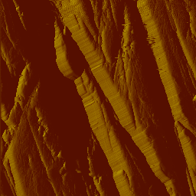 | 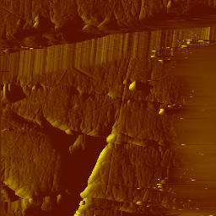
а) | б)
Рис. 2 Рельеф поверхности стали 20Х13 а) до и б) после обработки
Как видно на рисунке с помощью высокочастотной емкостной плазмы можно не только понизить шероховатость поверхности, но и изменить ее топографию. На рис. 3б отсутствуют трещины, которые хорошо видны на необработанном образце. Количество глубоких бороздок резко уменьшается после ВЧ обработки.
Полученные результаты также были проверены на конфокальном лазерном сканирующем 3D микроскопе LEXT4000 с оптической системой. Полученные профили на приборе хорошо коррелируются с данными сканирующего нанотвердомера.
Проведена оценка влияния мощности генератора на изменение физико-механических свойств после обработки материала. Уставлена прямолинейная зависимость повышения твердости от вкладываемой мощности. С повышением мощности до 1.5 кВт твердость опытных образцов увеличивалась в среднем на 30% на каждые подаваемые 0.5 кВт.

